Conexão de Serviços no Otimizador de Frota OPTZ
Este documento descreve de forma completa, contínua, didática e técnica a funcionalidade de Conexão de Serviços no otimizador de frota OPTZ. O objetivo é registrar, todo o conhecimento operacional, conceitual e prático repassado pelo criador da funcionalidade.

1. Conceito Fundamental da Conexão de Serviços
A Conexão de Serviços permite informar ao otimizador que dois ou mais serviços devem ser tratados como um único bloco lógico indivisível. Isso significa que, durante todo o intervalo coberto pela conexão, o veículo envolvido não pode executar qualquer outro serviço, viagem vazia ou deslocamento.
Do ponto de vista do algoritmo, uma conexão transforma múltiplos serviços independentes em uma única peça longa, equivalente a uma grande pedra de dominó, que começa no início do primeiro serviço conectado e termina apenas no final do último.

2. Motivação de Negócio e Origem da Funcionalidade
A funcionalidade foi criada para atender necessidades reais de operação, principalmente em cenários de fretamento, turismo e eventos. Nesses casos, o veículo precisa permanecer dedicado a um grupo específico por longos períodos, mesmo que existam grandes intervalos de tempo entre os serviços de ida e volta.
Um exemplo clássico é o fretamento para eventos como Rock in Rio. Um ônibus pode sair de Vitória no início da tarde, chegar ao local do evento no Rio de Janeiro e só retornar na madrugada. Durante todo esse período, o veículo não pode ser realocado para outros serviços, pois precisa estar disponível para o retorno do grupo.
Outro exemplo comum é o fretamento para turismo, como viagens ao Beto Carrero World. O ônibus leva os passageiros até o destino, permanece parado por um ou dois dias e depois realiza a viagem de retorno. Durante esse tempo, o veículo não pode assumir outros serviços.

3. Definição da Conexão na Planilha de Importação
A conexão de serviços é definida no momento da importação, normalmente por meio de planilha. Cada serviço pertencente à mesma conexão deve compartilhar o mesmo identificador de conexão.
É fundamental que cada linha de serviço represente apenas um único dia da semana. Serviços com múltiplos dias na mesma linha inviabilizam a identificação correta do início da conexão, pois o otimizador não consegue determinar qual data deve ser utilizada.
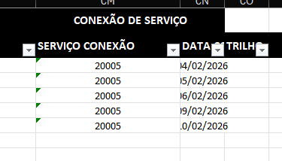

4. Validações e Restrições na Importação
Durante a importação, o OPTZ realiza diversas validações para garantir a coerência das conexões. O sistema verifica se os serviços conectados realmente existem, se as datas são compatíveis, se a conexão ocorre sempre para frente no tempo e se há colagem de cabeceira entre os serviços.
Tentativas de conectar um serviço a ele mesmo, conectar serviços que começam antes do serviço anterior ou conectar serviços com origem incompatível são bloqueadas para evitar falhas na otimização.

5. Tratamento Interno pelo Algoritmo de Otimização
Antes de iniciar a otimização, o algoritmo identifica todas as conexões definidas e transforma cada conjunto conectado em uma única estrutura indivisível. Essa estrutura é tratada como uma única peça lógica durante todo o processo de alocação.
Isso impede que o algoritmo tente encaixar serviços intermediários, viagens vazias ou deslocamentos dentro do intervalo da conexão, preservando a dedicação exclusiva do veículo.

6. Representação Visual no Gantt
No Gantt do cenário, serviços conectados aparecem agrupados e destacados visualmente, normalmente envolvidos por um contorno tracejado. Esse destaque indica que aquele conjunto de serviços funciona como um bloco contínuo e indivisível.
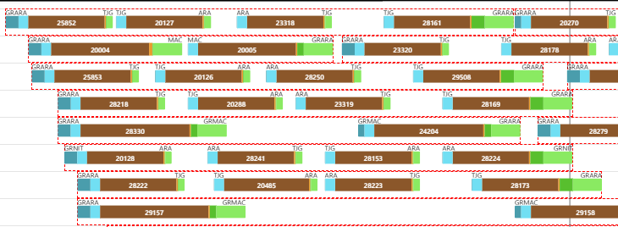

7. Impacto Operacional e Exemplos Práticos
Do ponto de vista operacional, a conexão garante previsibilidade e segurança. Um veículo conectado não pode ser movido para atender outro serviço, mesmo que exista um intervalo grande entre os serviços conectados.
Por exemplo, um ônibus pode chegar a um resort na sexta-feira à noite e só retornar no domingo à tarde. Mesmo havendo mais de 24 horas de intervalo, o veículo permanece bloqueado para qualquer outra operação.
Isso evita riscos operacionais, como indisponibilidade do veículo no momento do retorno, atrasos por problemas mecânicos ou falhas logísticas.

8. Relação entre Conexão de Serviços e Viagem Vazia
A Conexão de Serviços possui prioridade absoluta sobre a Viagem Vazia. Enquanto a viagem vazia busca maximizar a eficiência da frota, a conexão impõe uma restrição deliberada.
Nenhuma viagem vazia pode ser inserida entre serviços conectados. Caso isso fosse permitido, o objetivo da conexão seria violado, pois o veículo deixaria de estar dedicado exclusivamente ao grupo atendido.

9. Desconexão de Serviços
A desconexão pode ser realizada manualmente em um cenário específico. Essa ação libera o bloco apenas naquele cenário, permitindo que o veículo seja utilizado em outras operações.
A definição original na planilha permanece intacta e voltará a ser aplicada em futuras otimizações, salvo alteração explícita na origem dos dados.

10. Impacto na Otimização e Decisão Estratégica
A utilização de conexões tende a reduzir a eficiência da otimização em termos de economia de frota. Isso ocorre porque o algoritmo perde flexibilidade ao lidar com blocos indivisíveis.
Essa perda, no entanto, é intencional e necessária. A decisão de utilizar conexões é estratégica e deve ser tomada com base na operação real da empresa, não apenas na busca por minimizar quantidade de veículos.

11. Visão Consolidada
A Conexão de Serviços é uma funcionalidade crítica para cenários que exigem dedicação exclusiva de veículos. Ela não existe para otimizar frota, mas para garantir confiabilidade operacional.
Quando utilizada corretamente, evita riscos, garante previsibilidade e mantém a integridade da operação, mesmo ao custo de uma otimização menos agressiva.

